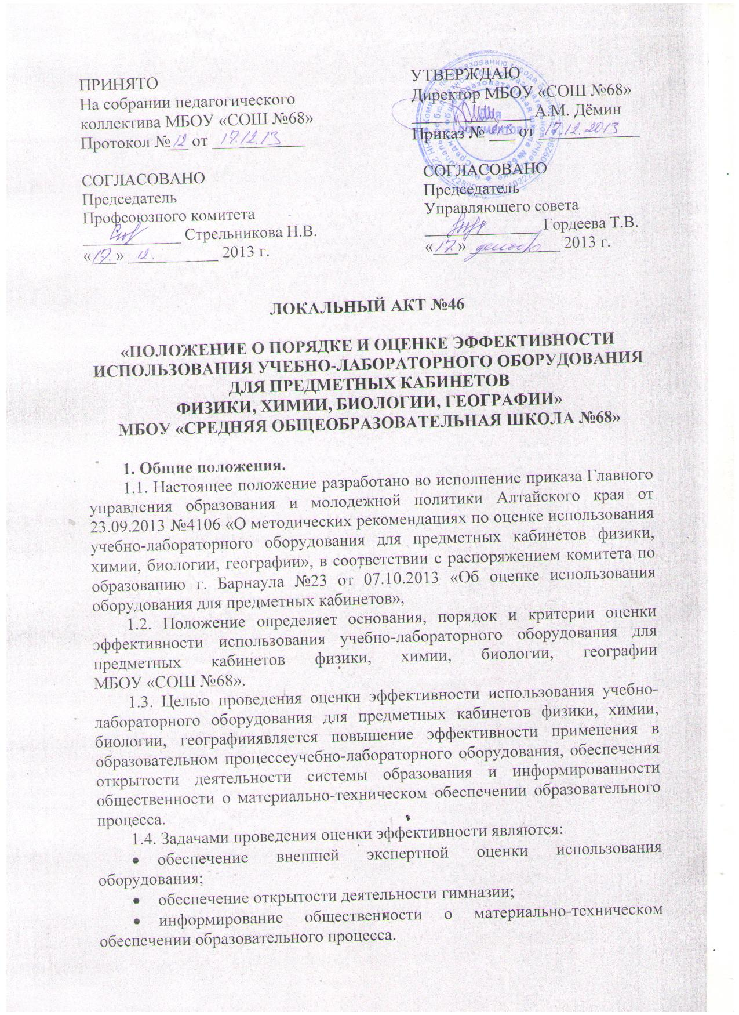ПРИНЯТО УТВЕРЖДАЮ
На собрании педагогического Директор МБОУ «СОШ №68»
коллектива МБОУ «СОШ №68» ______________ А.М. Дёмин
Протокол №__ от ___________ Приказ № ___ от ____________

СОГЛАСОВАНО СОГЛАСОВАНО
Председатель Председатель
Профсоюзного комитета Управляющего совета
____________ Стрельникова Н.В. ______________ Гордеева Т.В.
«___» ___________ 2013 г. «___» ___________ 2013 г.

ЛОКАЛЬНЫЙ АКТ №46

«ПОЛОЖЕНИЕ О ПОРЯДКЕ И ОЦЕНКЕ ЭФФЕКТИВНОСТИ ИСПОЛЬЗОВАНИЯ УЧЕБНО-ЛАБОРАТОРНОГО ОБОРУДОВАНИЯ ДЛЯ ПРЕДМЕТНЫХ КАБИНЕТОВ
ФИЗИКИ, ХИМИИ, БИОЛОГИИ, ГЕОГРАФИИ»
МБОУ «СРЕДНЯЯ ОБЩЕОБРАЗОВАТЕЛЬНАЯ ШКОЛА №68»

1. Общие положения.
1.1. Настоящее положение разработано во исполнение приказа Главного управления образования и молодежной политики Алтайского края от 23.09.2013 №4106 «О методических рекомендациях по оценке использования учебно-лабораторного оборудования для предметных кабинетов физики, химии, биологии, географии», в соответствии с распоряжением комитета по образованию г. Барнаула №23 от 07.10.2013 «Об оценке использования оборудования для предметных кабинетов»,
1.2. Положение определяет основания, порядок и критерии оценки эффективности использования учебно-лабораторного оборудования для предметных кабинетов физики, химии, биологии, географии МБОУ «СОШ №68».
1.3. Целью проведения оценки эффективности использования учебно-лабораторного оборудования для предметных кабинетов физики, химии, биологии, географии является повышение эффективности применения в образовательном процессе учебно-лабораторного оборудования, обеспечения открытости деятельности системы образования и информированности общественности о материально-техническом обеспечении образовательного процесса.
1.4. Задачами проведения оценки эффективности являются:
- обеспечение внешней экспертной оценки использования оборудования;
- обеспечение открытости деятельности гимназии;
- информирование общественности о материально-техническом обеспечении образовательного процесса.
2. Основания и порядок проведения оценки эффективности использования учебно-лабораторного оборудования.
2.1. Основанием для оценки эффективности использования учебно-лабораторного оборудования для предметных кабинетов физики, химии, биологии, географии является:
- приказ Главного управления образования и молодежной политики Алтайского края № 4106 от 23.09.2013 г. «О методических рекомендациях по оценке эффективности использования учебно-лабораторного оборудования для предметных кабинетов физики, химии, биологии, географии»
- распоряжение комитета по образованию города Барнаула № 23 от 07.10.2013 г. «Об оценке эффективности использования оборудования для предметных кабинетов».
Предметом проверки является содержание локальных актов общеобразовательного учреждения и рабочей документации учителя, результаты анкетирования педагогов и учащихся, материалы сайта общеобразовательного учреждения, АИС «Сетевой край. Образование», данные федерального электронного мониторинга «Наша новая школа», акты проверки исправности оборудования.
2.2. Для проведения объективной оценки эффективности использования учебно-лабораторного оборудования в образовательном учреждении приказом руководителя создается экспертная комиссия (группа), в состав которой включаются: руководители методических объединений, учителя-предметники, представители органов государственно-общественного управления (родители и учащиеся из числа старшеклассников), администрация школы, представители профсоюзного комитета.
2.3. Председателем экспертной комиссии (группы) назначается заместитель директора образовательного учреждения по Научно методической работе (при отсутствии – по учебно-воспитательной работе). Председатель экспертной комиссии (группы) несет ответственность за ее работу, грамотное и своевременное оформление документации.
2.4. Экспертная комиссия (группа) анализирует наличие и содержание следующих документов и материалов:
- протоколы педагогических советов (совещаний), на которых распределено учебно-лабораторное оборудование по учебным кабинетам и закреплены ответственные за использование и его сохранность;
- приказ директора общеобразовательного учреждения о распределении полученного учебно-лабораторного оборудования по учебным кабинетам и закреплении ответственных за его использование и сохранность;
- положение о порядке и оценке эффективности использования полученного учебно-лабораторного оборудования, утвержденное приказом общеобразовательного учреждения и размещенное на сайте общеобразовательного учреждения;
- паспорта учебных кабинетов, в которые должно быть включено полученное учебно-лабораторное оборудование;
- рабочие программы учебных предметов, содержащие сведения о количестве планируемых практических/лабораторных работ, их тематике, продолжительности в соответствии с авторской программой, перечень используемого учебно-лабораторного оборудования;
- классные журналы, отражающие факт проведения учителем практических/лабораторных работ (дата, тема, отметки) в соответствии с рабочей программой по предмету;
- план методической работы общеобразовательного учреждения, содержащий мероприятия, направленные на повышение профессиональной компетентности педагогов по вопросам эффективного использования учебно-лабораторного оборудования для предметных кабинетов физики, химии, биологии, географии в образовательном процессе;
- план внутришкольного контроля, содержащий мероприятия, направленные на определение эффективности использования в образовательном процессе учебно-лабораторного оборудования;
- публичный доклад по итогам года, содержащий анализ оснащенности школы и оценку эффективности использования учебно-лабораторного оборудования;
- журнал регистрации посещения уроков, отражающий анализ эффективности использования педагогами учебно-лабораторного оборудования для предметных кабинетов физики, химии, биологии, географии;
- положение об оценке профессиональной деятельности педагогов, содержащее показатели, стимулирующие работу педагогов по эффективному использованию учебно-лабораторного оборудования.
В ходе анализа может проводиться анонимное анкетирование педагогов, учащихся, результаты которого обобщаются в виде таблиц, диаграмм.
Об уровне обеспеченности участников образовательного процесса учебно-лабораторным оборудованием свидетельствует доля кабинетов, имеющих учебно-лабораторное оборудование по каждому из разделов преподаваемого предмета (физика, химия, биология, география).
Определение соответствия использования оборудования целевому назначению организуется посредством изучения нормативной базы учреждения (приказов, положений, протоколов, рабочих программ, паспортов кабинетов и др.).
2.5. Экспертная комиссия (группа) в установленные сроки проводит на основе представленных документов и материалов экспертную оценку эффективности использования учебно-лабораторного оборудования для предметных кабинетов физики, химии, биологии, географии в соответствии с критериями (приложение 1):
- Соответствие используемого оборудования целевому назначению.
- Обеспечение функционирования оборудования.
- Профессиональная компетентность педагогов.
- Показатели эффективности использования учебно-лабораторного оборудования в общеобразовательном учреждении.
2.6. Для проведения оценки эффективности использования учебно-лабораторного оборудования рекомендуется использовать оценочные листы и Показатели (приложение 2, 3).
2.7. Оценка эффективности использования оборудования проводится ежегодно до 15 мая текущего учебного года. Решения экспертной комиссии (группы) принимаются на основе открытого голосования путем подсчета простого большинства голосов. Результаты работы экспертной комиссии (группы) оформляются протоколами, срок хранения которых – 5 лет. Протоколы хранятся администрацией образовательного учреждения. Отчет об итогах оценки предоставляется в экспертную группу района по форме (см. приложение 4).

3. Порядок подачи и рассмотрения апелляций на результаты оценки деятельности учителей.
3.1. В случае несогласия учителя с оценкой эффективности использования учебно-лабораторного оборудования, он вправе подать в комиссию по разрешению трудовых споров школы апелляцию.
3.2. Апелляция подается в письменном виде на имя председателя комиссии с указанием конкретных пунктов, по которым возникло разногласие.
3.3. Апелляция не может содержать претензий к составу экспертной комиссии (группы) и процедуре оценки.
3.4. На основании поданной апелляции председатель комиссии по разрешению трудовых споров не позднее 3-х рабочих дней со дня подачи созывает для её рассмотрения комиссию, на которое в обязательном порядке приглашаются члены экспертной комиссии (группы) и учитель, подавший апелляцию.
3.5. В присутствии учителя, подавшего апелляцию, членов экспертной комиссии (группы) комиссия по разрешению трудовых споров проводит проверку правильности оценки, по результатам которой подтверждают данную ранее оценку, либо выносят свою оценку.
3.6. Оценка, комиссией по разрешению трудовых споров на основе результатов рассмотрения апелляции, является окончательной и утверждается решением экспертной комиссии (группы).

Приложение 1

Критерии оценки эффективности использования учебно-лабораторного оборудования для предметных кабинетов
физики, химии, биологии, географии

Критерий |  | Показатели | Источник данных
1. Соответствие используемого оборудования целевому назначению и реализуемым в учреждении рабочим программам | Педагогический коллектив информирован о получении оборудования, его распределении |  | Протокол педагогических советов (исходные данные)
 | Оборудование размещено в соответствующих учебных кабинетах |  | Приказ о распределении учебно-лабораторного оборудования по учебным помещениям, закреплении ответственных за его сохранность и использование.
 | Полученное оборудование включено в паспорт учебного кабинета |  | Паспорт учебного кабинета
 | Педагогический коллектив информирован о порядке использования оборудования  В учреждении утверждено положение о порядке использования оборудования |  | Протокол педагогического совета/совещания, на котором рассмотрен порядок (регламент) использования оборудования.  Приказ об утверждении положения о порядке использования оборудования.
 | Возможность использования учебно-лабораторного оборудования определено в рабочих программах (разделы «Тематическое поурочное планирование», «Материально-технические условия реализации рабочей программы») |  | Рабочие программы по учебным предметам «Физика», «Химия», «Биология», «География».
2. Обеспечение функционирования оборудования | Исправность оборудования |  | Проверка исправности оборудования
3. Профессиональная компетентность педагогов | Доля учителей, имеющих сертификаты о прохождении курсов повышения квалификации. |  | Сертификаты педагогов, полученные в ходе аттестации или курсов повышения квалификации.  Дипломы и сертификаты педагогов, полученные за участие в профессиональных конкурсах, связанных с использованием оборудования.
 | Наличие методических мероприятий, направленных на повышение профессиональной компетентности педагогов по эффективному применению оборудования, обобщению успешного опыта |  | План методической работы
 | Наличие мероприятий, направленных на изучение и контроль использования оборудования |  | План внутришкольного контроля, в котором отражены мероприятия по использованию оборудования.  Анализ использования оборудования в образовательном процессе.  Журнал посещений уроков, в котором зафиксировано использование оборудования в соответствии с его назначением.  Анкеты или технологические карты учителя.
 | Наличие в оценочном листе об оценке профессиональной деятельности педагогов показателей, направленных на поощрение учителей-предметников, эффективно использующих оборудование |  | Положение об оценке профессиональной деятельности педагогов (распределение стимулирующего фонда)
4. Показатели эффективности использования учебно-лабораторного оборудования в общеобразовательном учреждении | В соответствии с предложенными критериями (см. приложение № 2)

Приложение 2
ОЦЕНОЧНЫЙ ЛИСТ
по эффективности использования учебно-лабораторного оборудования

Критерии | Показатели | Баллы* | Примечание
1. Соответствие используемого оборудования целевому назначению и реализуемым в учреждении рабочим программам | 1.1. Педагогический коллектив информирован о получении оборудования, его распределении
 | 1.2. Оборудование размещено в соответствующих учебных кабинетах
 | 1.3.Полученное оборудование включено в паспорт учебного кабинета
 | 1.4. Педагогический коллектив информирован о порядке использования оборудования
 | 1.5. В учреждении утверждено положение о порядке использования учебно-лабораторного оборудования
 | 1.6. Возможность использования учебно-лабораторного оборудования определено в рабочих программах (разделы «Тематическое поурочное планирование», «Материально-технические условия реализации рабочей программы»)
 | Максимум 12 баллов
2. Обеспечение функционирования учебно-лабораторного оборудования | 2.1.Исправность оборудования
 | Максимум 2 балла
3. Профессиональная компетентность педагогов | 3.1. Доля учителей, имеющих сертификаты о прохождении курсов повышения квалификации.
 | 3.2. Наличие методических мероприятий, направленных на повышение профессиональной компетентности педагогов по эффективному применению оборудования, обобщению успешного опыта
 | 3.3. Наличие в ОУ мероприятий, направленных на изучение и контроль за использованием оборудования
 | 3.4. Наличие в оценочном листе об оценке профессиональной деятельности педагогов показателей, направленных на поощрение учителей-предметников, эффективно использующих учебно-лабораторное оборудование
 | Максимум 8 баллов
4.Эффективность использования учебно-лабораторного оборудования в общеобразовательном учреждении | 4.1. Доля практических и лабораторных работ, заявленных в авторской программе по учебному предмету, для проведения которых имеется все необходимое учебно-лабораторное оборудование.
 | 4.2. Доля оборудования, используемого учителем при проведении лабораторных и практических работ.
 | 4.3. Доля оборудования по предмету, используемого учителем в условиях внеурочной деятельности.
 | 4.4. Доля обучающихся, выполнивших проектные или исследовательские работы с использованием учебно-лабораторного оборудования по предмету, в рамках внеурочной деятельности.
 | 4.5. Доля учебно-лабораторного оборудования по предмету базовой школы, используемая в условиях сетевого взаимодействия.
 | Максимум 10 баллов
ИТОГО
Высокий уровень: более 27 баллов
Достаточный уровень: 16-26 баллов
Низкий уровень: менее 16 баллов
* Степень соответствия в рамках критериев 1-3 выставляется в баллах:
2 – соответствует полностью, есть в наличии;
1 – соответствует частично, представлено не в полной мере;
0 – не соответствует, отсутствует.
Степень соответствия в рамках критерия 4 выставляется в соответствии с комментариями, описанными в приложении 3.

Рекомендации:
1._____________________________________________________________
2._____________________________________________________________
Выводы:
например: В общеобразовательном учреждении ведется системная работа по оценке эффективности использования полученного учебно-лабораторного оборудования для предметных кабинетов физики, химии, биологии, географии. Обеспечивается целевое и эффективное использование оборудования.

Дата

Подписи членов комиссии

_______________________________________________________________________

Приложение 3

Показатели эффективности использования учебно-лабораторного оборудования в общеобразовательном учреждении
(п. 1-4 – для всех общеобразовательных учреждений,
п. 5 – для базовых общеобразовательных учреждений школьного округа)

1. Доля практических и лабораторных работ, заявленных в авторской программе по учебному предмету, для проведения которых имеется все необходимое учебно-лабораторное оборудование:
К = К_{оснащ}./К_{всего},
где К_{оснащ}. - количество полностью оснащенных учебно-лабораторным оборудованием практических и лабораторных работ, заявленных в авторской программе по учебному предмету;
К_{всего} – общее количество заявленных в авторской программе по учебному предмету лабораторных и практических работ.

2. Доля оборудования, используемого учителем при проведении лабораторных и практических работ по предмету:
К = К_{исп}./К_{всего},
где К _{исп}. – количество наименований используемого учебно-лабораторного оборудования при проведении практических и лабораторных работ (определяется на основании рабочей программы учебного предмета, раздел «Материально-технические условия реализации рабочей программы»);
К_{всего} – общее количество наименований имеющегося в кабинете учебно-лабораторного оборудования по предмету (определяется на основании паспорта кабинета).

3. Доля оборудования по предмету, используемого учителем в условиях внеурочной деятельности:
К = К_{исп}./К_{всего},
где К _{исп}. – количество наименований используемого учебно-лабораторного оборудования по предмету в условиях внеурочной деятельности (определяется на основании рабочей программы курса внеурочной деятельности, раздел «Материально-технические условия реализации рабочей программы»);
К_{всего} – общее количество наименований имеющегося в общеобразовательном учреждении учебно-лабораторного оборудования по предмету (определяется на основании паспорта кабинета).

4. Доля обучающихся, выполнивших проекты или исследовательские работы в рамках внеурочной деятельности с использованием учебно-лабораторного оборудования по предмету:
К = К_{исп}./К_{всего},
где К_{исп}. – количество обучающихся, выполнивших проекты или исследовательские работы в рамках внеурочной деятельности с использованием учебно-лабораторного оборудования по учебному предмету;
К_{всего} – общее количество обучающихся в школе, изучающих данный учебный предмет на всех ступенях общего образования.

_____________________________________________________________________________

Приложение 4

Форма 1: Отчет для общеобразовательных учреждений по эффективности использования учебно-лабораторного оборудования для кабинетов физики, химии, биологии, географии.

ОУ | Предметный кабинет | баллы | Использование во внеурочной деятельности | Заключение  (уровень) | Выявленные проблемы
 | физика
 | химия
 | биология
 | география

